Henrique Sanches 136261-5

João Paulo Del Vecchio de Lima 136263-1

Raul Bolsonaro Santos 136208-9

Regina Célia Alves 136257-7

**Relatório final - Grupo 03**

IFSP – Instituto Federal do Estado de São Paulo – Campus Bragança Paulista

**Sumário**

1. Introdução 3

2. Protótipos em papel. 4

2.1. Descrição. 4

2.2. Imagem dos Protótipos. 4

2.3. Avaliação do Grupo. 7

2.4. Avaliação dos usuários. 7

3. Protótipo programado em Script. 8

3.1. Descrição. 8

3.2. Imagem dos Protótipos. 8

3.3. Avaliação do Grupo. 11

3.4. Avaliação dos usuários. 11

4. Protótipo desenvolvido em Linguagem de Programação. 12

4.1. Descrição. 12

4.2. Imagem dos Protótipos. 12

4.3. Avaliação do Grupo. 16

4.4. Avaliação dos usuários. 16

4.5. Questionário qualitativo. 17

5. Considerações Finais. 17

# Introdução

Este projeto visa o desenvolvimento de uma aplicação com interface voltada para os usuários (alunos) de uma Instituição de ensino. A seguinte aplicação deve inscrever o aluno em determinadas disciplinas de sua escolha, sendo que cada disciplina tenha um valor determinado de créditos. O aluno obterá momento da inscrição a quantidade de 20 (vinte) créditos, não podendo ultrapassar a soma dos vinte créditos, sendo assim, o aluno terá que deixar de se inscrever em alguma disciplina para não ultrapassar o seu limite de créditos.

O sistema deve permitir que o aluno se inscreva em uma lista de espera de uma ou mais disciplinas.

# Protótipos em papel.

## Descrição.

Foram criados interfaces do sistema sendo os primeiros protótipos em papel. Os usuários avaliaram os mesmos e a partir da técnica da analise etnografia os usuários foram analisados, sendo observado o tempo de acesso e dificuldade de entendimento do sistema.

Para o referido projeto obtivemos as avaliações dos seguintes usuários nesta etapa:

**Usuário 1**: Felipe Reis.

**Usuário 2**: Felipe Padilha.

**Usuário 3**: Jonathan.

## Imagem dos Protótipos.

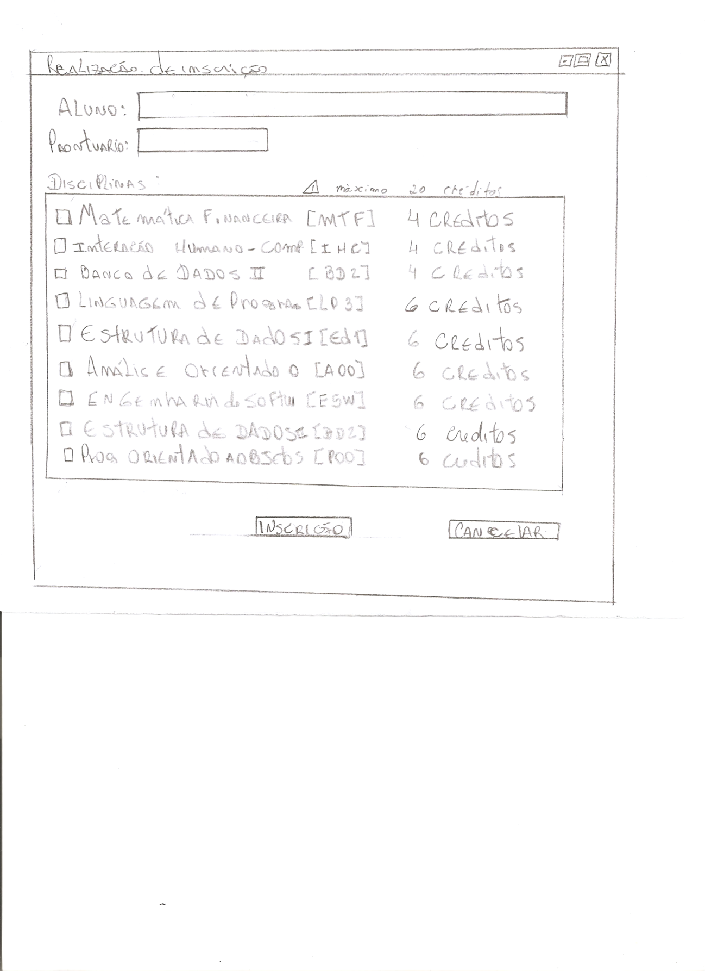

Figura 01 – Tela principal do sistema – Realizar Inscrição

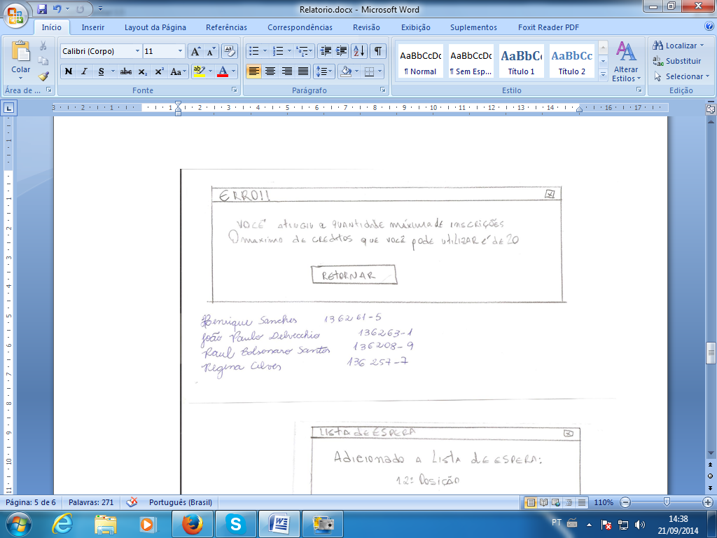

Figura 02 – Mensagem de ERRO da tela principal – Caso o usuário ultrapassar o limite de créditos

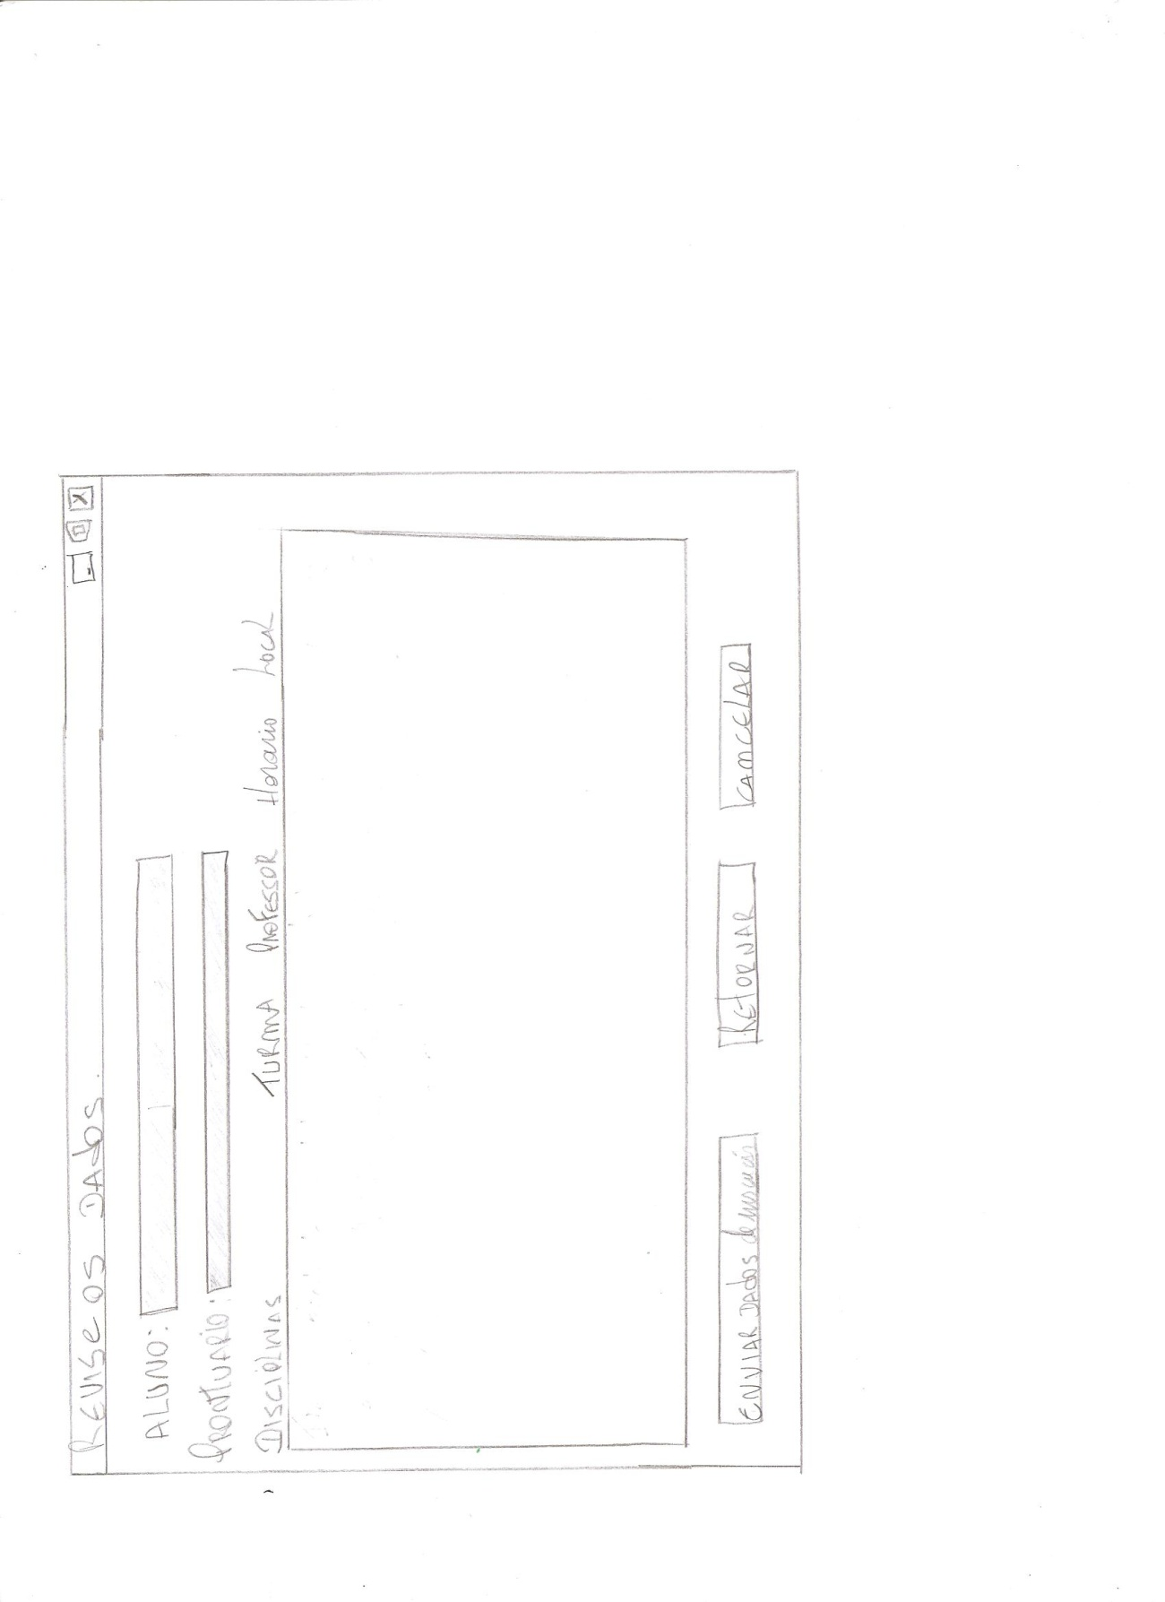Figura 03 – Tela secundária – Revisão das disciplinas selecionadas.

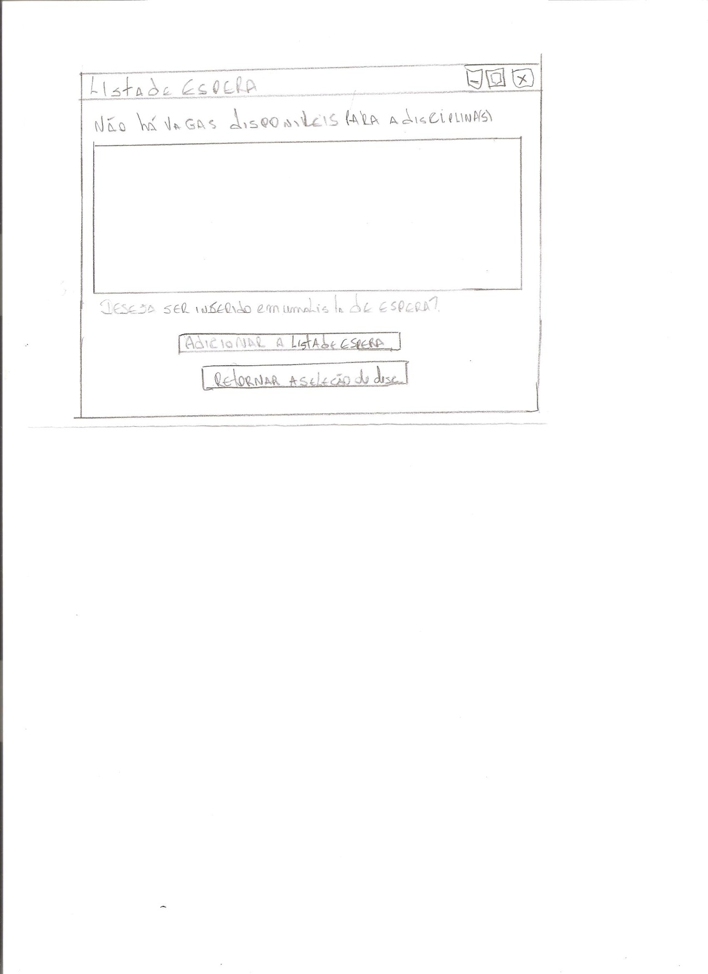

Figura 04 – Lista de Espera – Caso a disciplina desejada ultrapasse o limite de alunos matriculados.

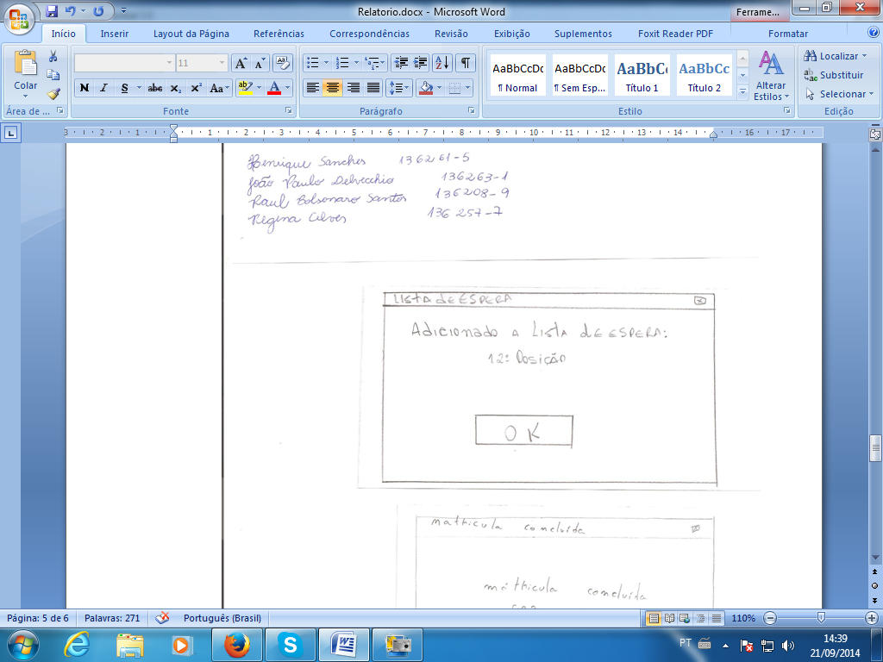

Figura 05 – Mensagem de adição e classificação na lista de espera

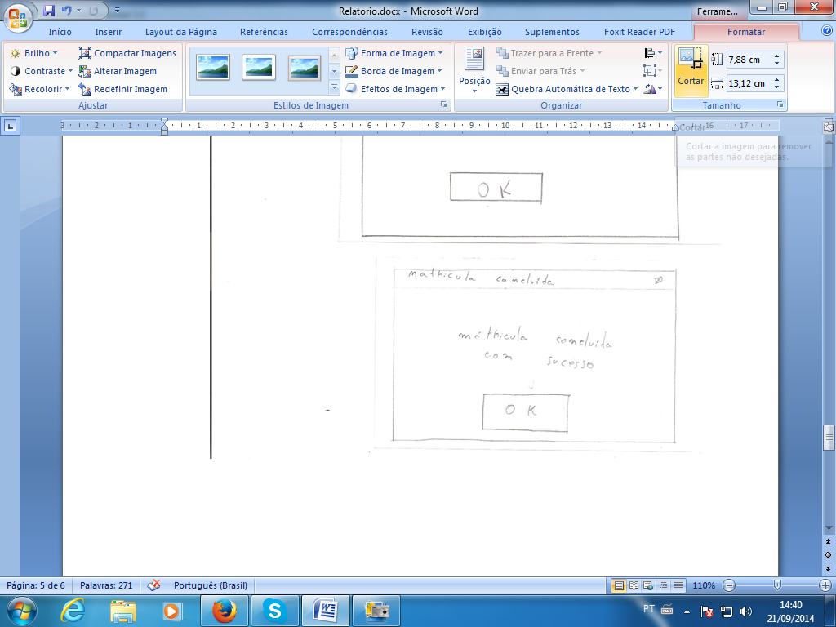

Figura 06 – Mensagem de conclusão – Matricula concluída com sucesso

## Avaliação do Grupo.

|  |  |
| --- | --- |
| **Usuário** | **Observações** |
| 01 | Usuário não obteve dúvidas na tela principal. Escolheu as disciplinas e ultrapassou os créditos, teve que retornar a tela principal e desmarcar disciplinas, após encerrou com sucesso.  Tempo total de acesso: 69 segundos. |
| 02 | O usuário teve duvidas somente na escolhas das disciplinas da tela principal, não sendo observada mais nenhuma dúvida na outras telas.  Tempo total de acesso: 60 segundos. |
| 03 | Usuário sorriu a respeito dos créditos das disciplinas na tela principal, pois não entendia do que se tratava.  Obteve dúvidas na tela 2, pois não entendeu logo de inicio que as disciplinas escolhidas passava por uma revisão antes de finalizar.  Tempo total de acesso: 162 segundos. |

## Avaliação dos usuários.

|  |  |
| --- | --- |
| **Usuário** | **Observações** |
| 01 | Usuário realmente gostou, achou explicativa e intuitiva. |
| 02 | O usuário observou que faltou um contador na tela principal para contar o total de créditos antes de enviar para a tela secundaria. |
| 03 | Gostou da informação do sistema, diz não ter entendido a respeito dos créditos, más gostou. |

# Protótipo programado em Script.

## Descrição.

Foram criados interfaces do sistema tendo como base os primeiros protótipos (em papel), para a criação do protótipo de interface, foi utilizado ferramentas de programação (IDE) com interface para o desenvolvimento das telas, sendo o Visual Studio C# usado na criação da interface. Os usuários avaliaram os mesmos e a partir da técnica da analise etnografia os usuários foram analisados, sendo observado o tempo de acesso e dificuldade do uso do sistema.

Para o referido projeto obtivemos as avaliações dos seguintes usuários nesta etapa:

**Usuário 1**: Felipe Padilha.

**Usuário 2**: Felipe Reis.

**Usuário 3**: Carlos Henrique.

## Imagem dos Protótipos.

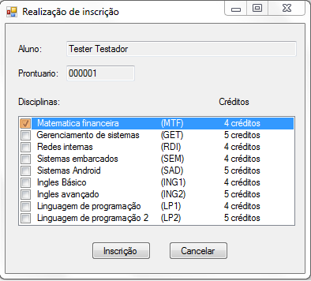

Figura 07: Tela Principal – Realizar inscrição.

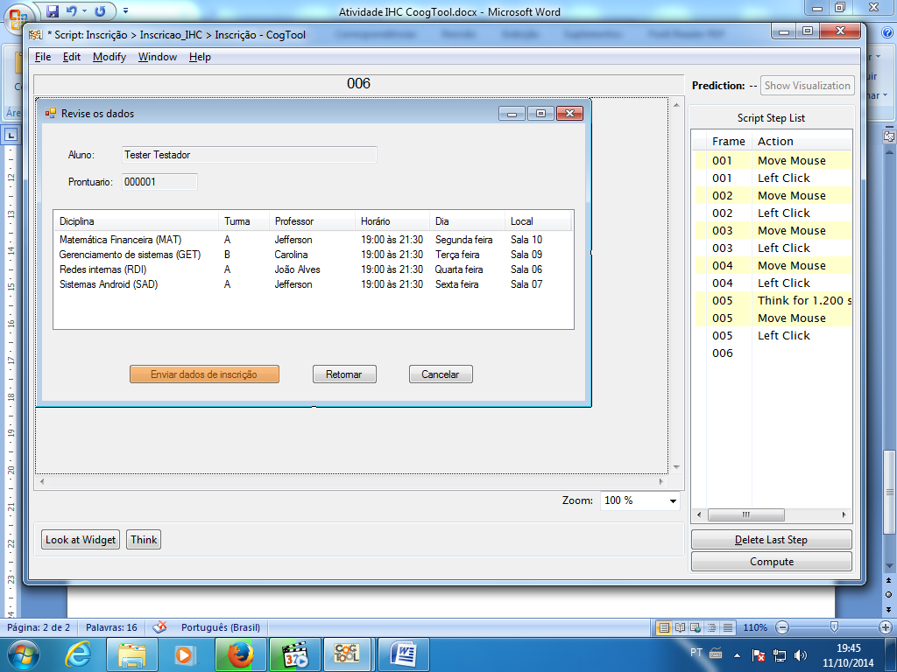

Figura 08 : Tela Revisão de dados – Realizar Inscrição

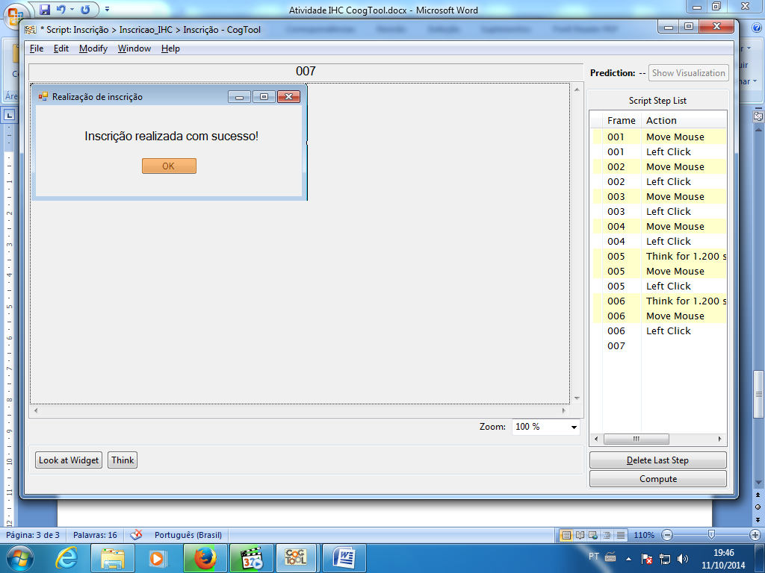

Figura 09 : Tela mensagem de status – Realizar Inscrição

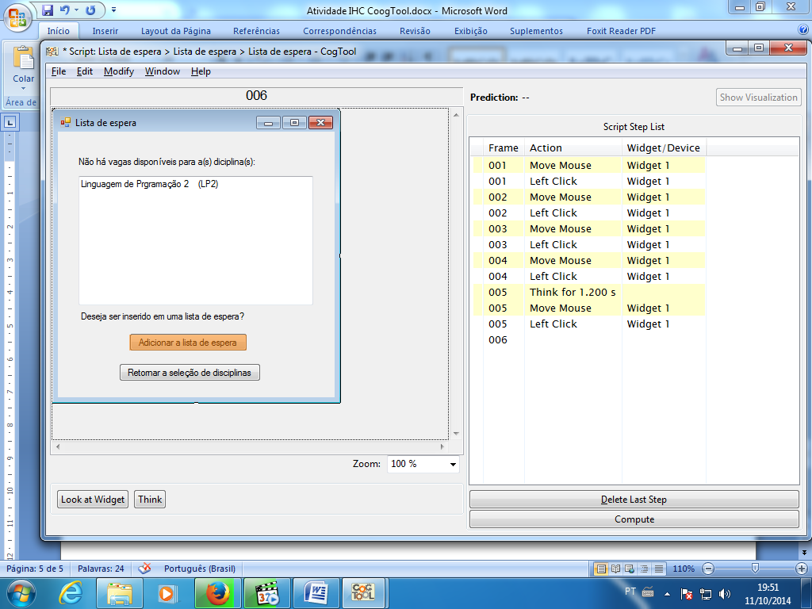

Figura 10: Tela Lista de Espera

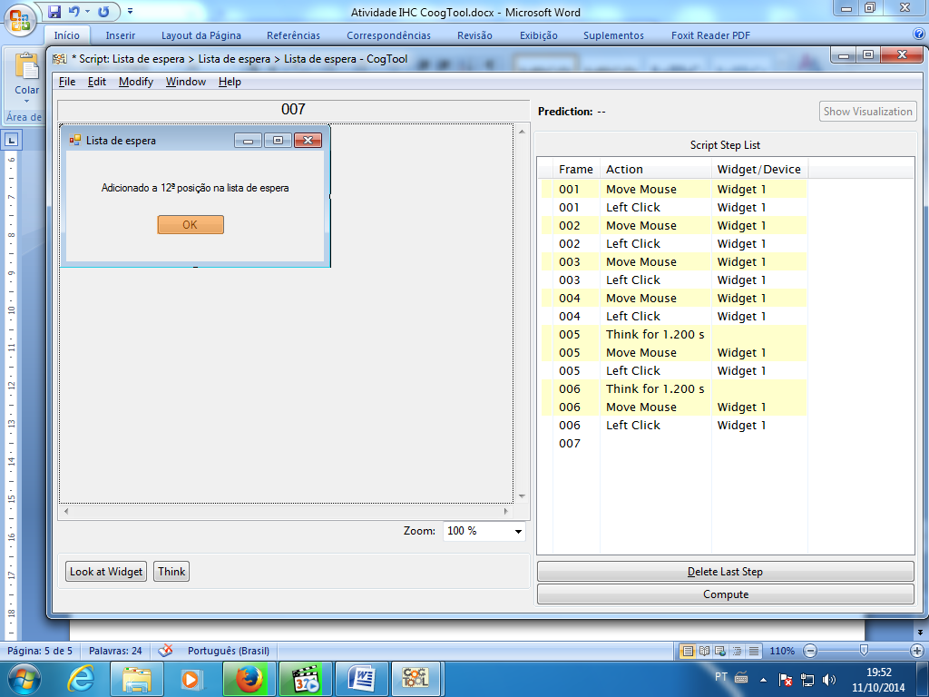

Figura 11: Tela Mensagem de posição na lista de espera

## Avaliação do Grupo.

**Tarefa – Realizar Inscrição**

|  |  |
| --- | --- |
| **Usuário** | **Observações** |
| 01 | Usuário tentou clicar em botões não marcados pela ferramenta. Tempo: 26 seg. |
| 02 | Usuário não encontrou dificuldades. Tempo 30 seg. |
| 03 | Usuário não encontrou dificuldades. Tempo: 20 seg. |

**Tarefa – Lista de Espera**

|  |  |
| --- | --- |
| **Usuário** | **Observações** |
| 01 | Demonstrou reação / expressão de dúvidas. Tempo: 37 seg. |
| 02 | Usuário não encontrou dificuldades. Tempo: 29 seg. |
| 03 | Usuário não encontrou dificuldades. Tempo: 38 seg. |

## Avaliação dos usuários.

|  |  |
| --- | --- |
| **Usuário** | **Observações** |
| 01 | Identificou o sistema como simples e que o mesmo teve a falta de um contador para os créditos na tela principal do sistema. |
| 02 | Identificou a falta de informações sobre qual a disciplina foi enviada para a lista de espera. |
| 03 | Identificou a falta de informações sobre qual a disciplina foi enviada para a lista de espera. |

# Protótipo desenvolvido em Linguagem de Programação.

## Descrição.

Foram criados interfaces do sistema tendo como base as interfaces criadas sem programação direta somente telas scripts, para a seguinte etapa, foi utilizado ferramentas de programação (IDE) com interface para o desenvolvimento das telas, sendo o Visual Studio C# usado na criação da interface e funcionalidade. Os usuários avaliaram os mesmos e a partir da técnica da analise etnografia os usuários foram analisados, sendo observado o tempo de acesso e dificuldade do uso do sistema.

Para o referido projeto obtivemos as avaliações dos seguintes usuários nesta etapa:

**Usuário 01:** Felipe Padilha.

**Usuário 02:** Felipe Reis.

**Usuário 03:** Jonatas

## Imagem dos Protótipos.

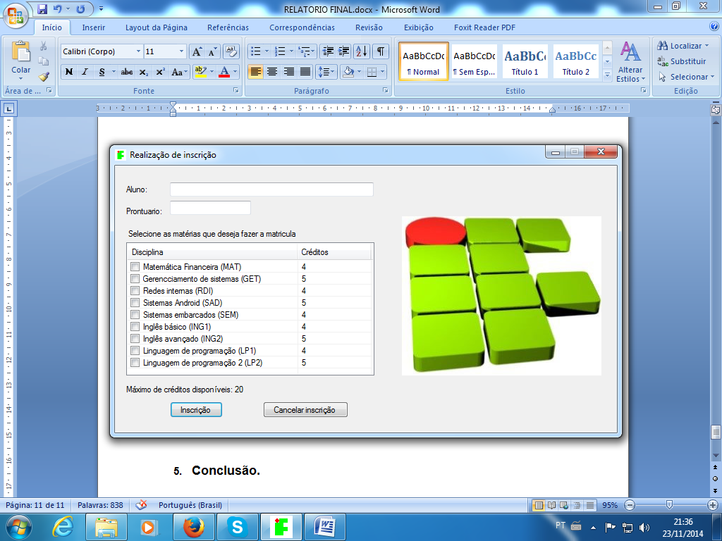

Figura 12: Tela Principal do sistema.

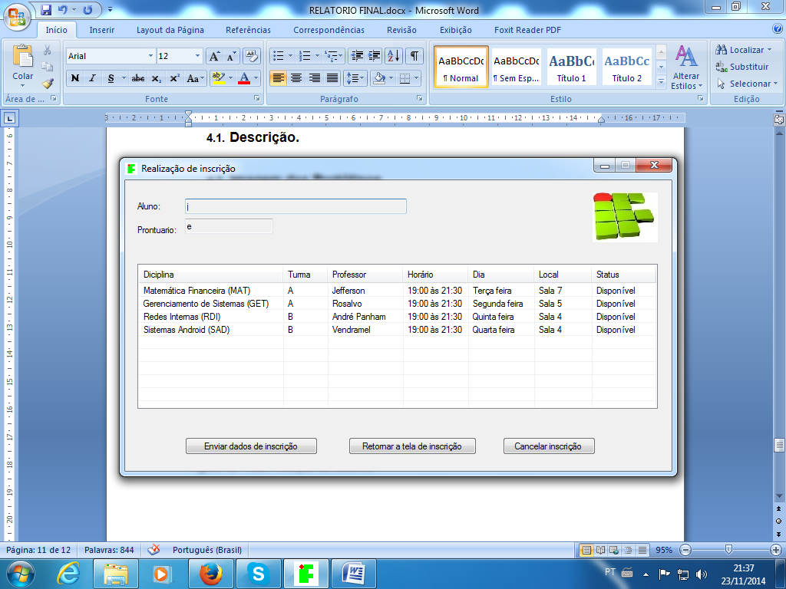

Figura 13: Tela realização da Inscrição.

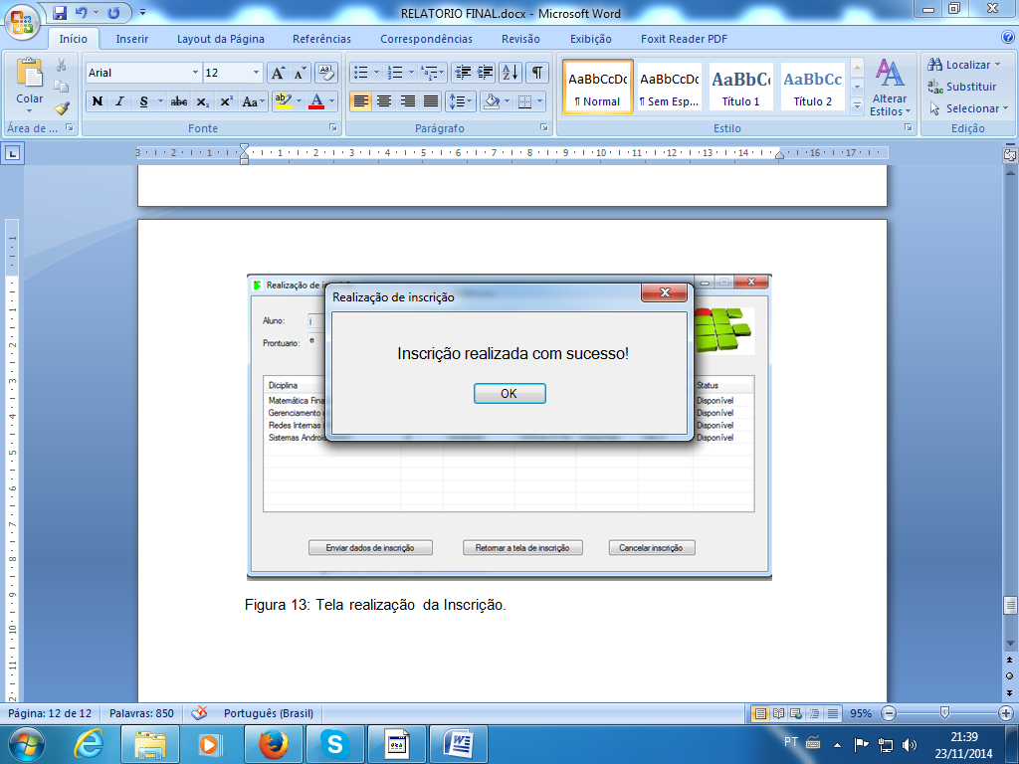

Figura 14: Mensagem de Inscrição realizada com sucesso.

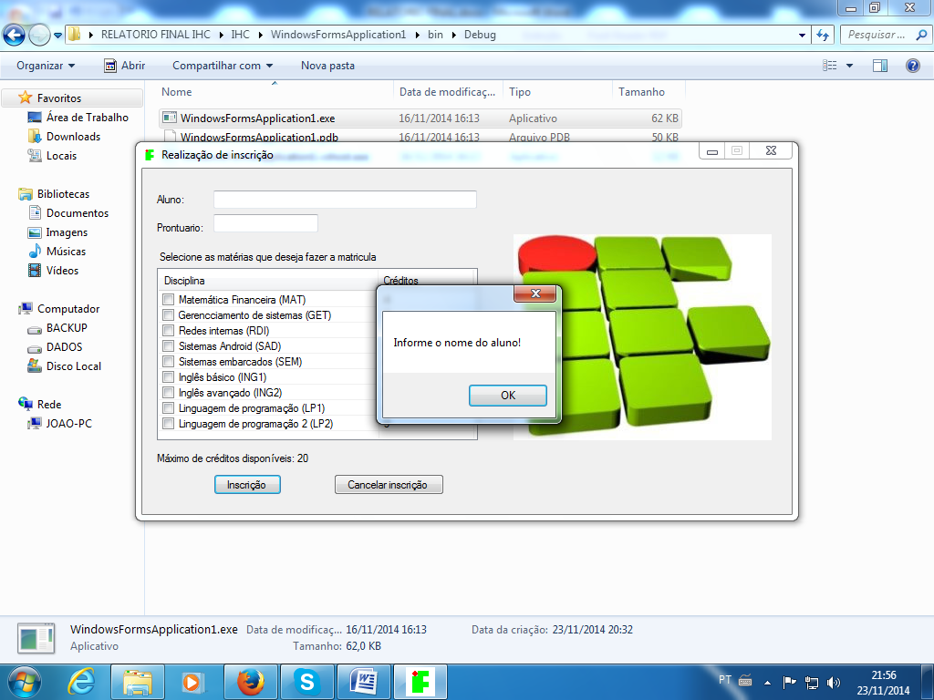

Figura 15: Mensagem de erro quando não inserido nome do aluno.

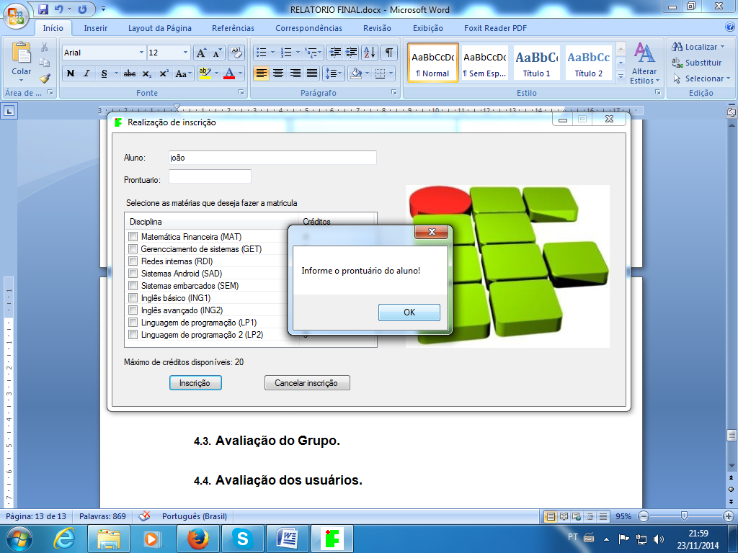

Figura 16: Mensagem de erro quando não inserido Prontuário do aluno.

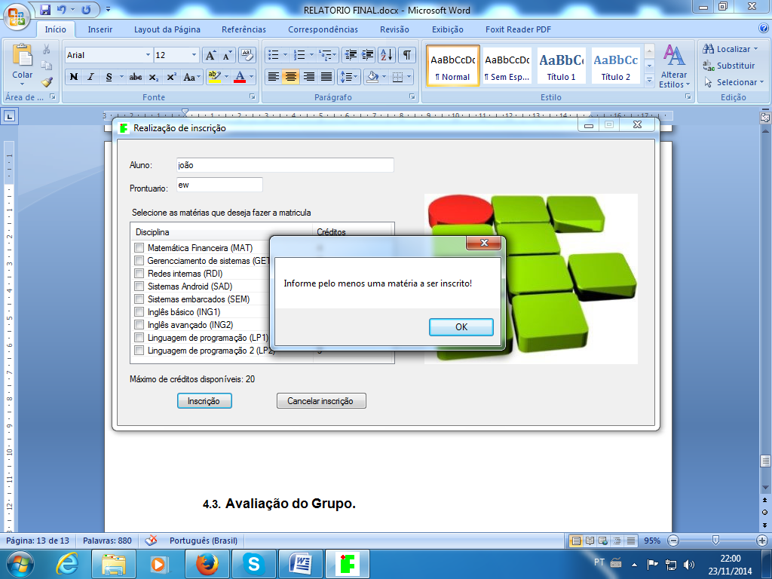

Figura 17: Mensagem de erro quando não selecionado nenhuma disciplina.

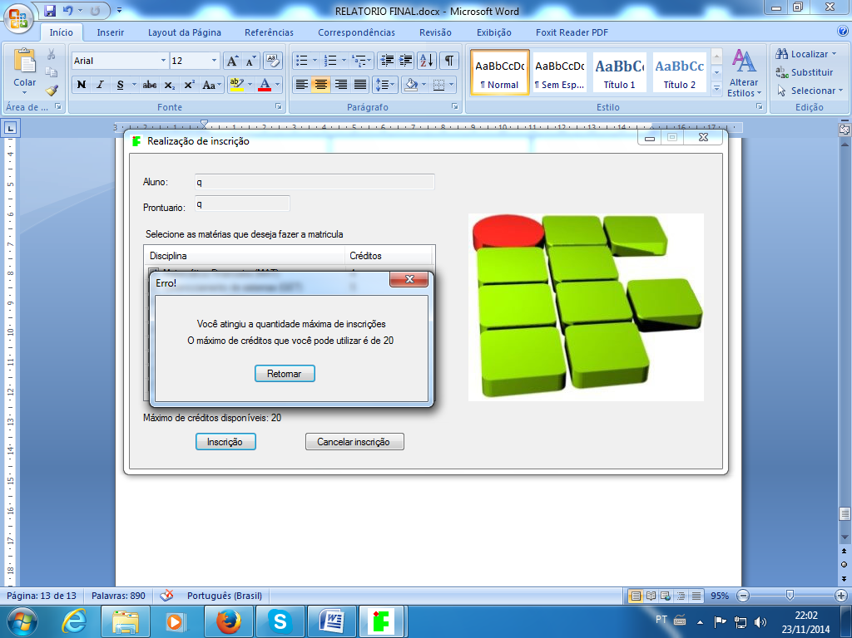

Figura 18: Mensagem de erro quando ultrapassado o limite de créditos na inscrição.

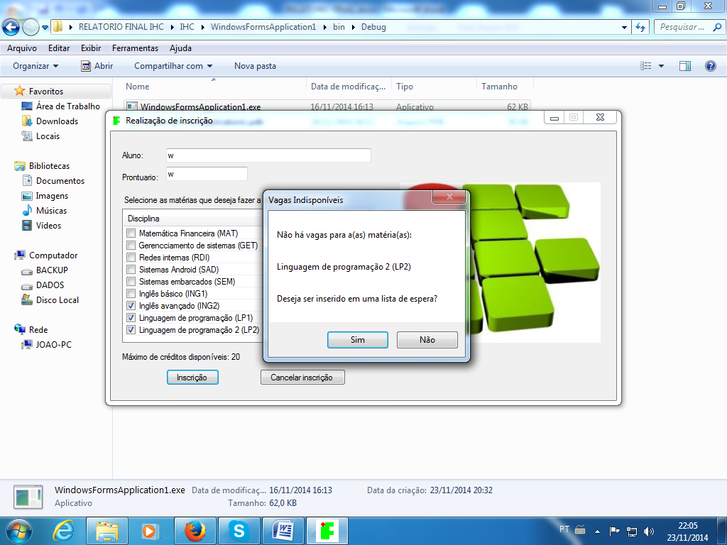

Figura 19: Mensagem de inscrição na lista de espera de disciplina.

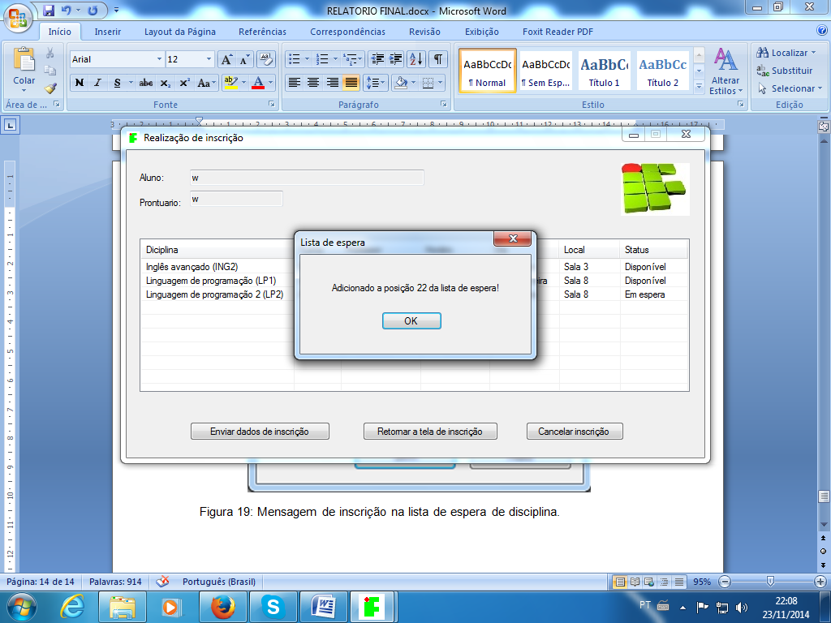

Figura 20: Mensagem de adição e posição na lista de espera da disciplina.

## Avaliação do Grupo.

**Tarefa – Realizar Inscrição**

|  |  |
| --- | --- |
| **Usuário** | **Observações** |
| 01 | Usuário encontrou dificuldades, porém selecionou todas as disciplinas.  Tempo: 37,47 seg. |
| 02 | Usuário não encontrou dificuldades.  Tempo 36,18 seg. |
| 03 | Usuário não encontrou dificuldades.  Tempo: 31,20 seg. |

**Tarefa – Lista de Espera**

|  |  |
| --- | --- |
| **Usuário** | **Observações** |
| 01 | Não encontrou dificuldades.  Tempo: 19,16 seg. |
| 02 | Usuário não obteve dificuldades, porém selecionou varias matérias para testar o limite de créditos.  Tempo: 41,05 seg. |
| 03 | Usuário não obteve dificuldades, porém selecionou varias matérias para testar o limite de créditos.  Tempo: 39,03 seg. |

## Avaliação dos usuários.

|  |  |
| --- | --- |
| **Usuário** | **Observações** |
| 01 | Novamente o usuário sentiu a falta de um contador para os créditos na tela principal do sistema. |
| 02 | Usuário gostou do sistema, achou fácil e intuitivo. |
| 03 | Usuário sentiu falta da janela de ajuda (passo a passo ou help), achou objetivo, prático e funcional. Achou interessante a forma que o sistema identifica o usuário sem precisar de login para a inscrição. Questionou a falta de contador de créditos na tela principal da inscrição. |

## Questionário qualitativo.

# Considerações Finais.

Após a conclusão do projeto todos do grupo perceberam a importância de cada parte do desenvolvimento, percebemos também que a partir do momento em que a abstração é colocada em protótipo, mesmo que seja somente em rascunho, compreender o objetivo e o caminho para atingir o mesmo se torna mais simples, e ter como auxílio pessoas que fazem parte do cotidiano onde o programa será inserido para avaliarem e opinarem constantemente torna o projeto mais objetivo, claro e relativamente mais simples desde o inicio.  
Seguindo este conceito, quando buscamos trazer o protótipo mais para a realidade computacional, utilizando ferramentas como o COG TOOL, o futuro usuário pode ter uma visão melhor do que o programa irá fazer, sendo capaz de ter opiniões mais concretas para melhorias ou mudanças, estas que aparecem na próxima parte onde o programa é desenvolvido em código já funcional. A parte de código se torna mais fácil de ser implantada devido a maturidade dos protótipos, ou seja, pelas mudanças, opiniões dos usuários, melhorias, e feedbacks vindos a partir de pesquisas ou entrevistas.  
O desenvolvimento do "programa de inscrição" nos auxiliou a compreender a importância de focar o desenvolvimento em IHC pois o mesmo garante que ao final do projeto, o programa em si seja realmente o que o usuário deseja e necessita.